**Муниципальное бюджетное общеобразовательное учреждение**

**специальная общеобразовательная школа-интернат**

**(МБОУ СОШИ)**

618362 Пермский край, город Кизел, ул. Пролетарская, 104В, ИНН 5915000823 КПП 591101001

тел.(34255) 5-13-58, факс 5-14-05,электронный адрес: [mskou8kiz@mail.ru](mailto:mskou8kiz@mail.ru)

ОГРН 1025901829634

Финансовое управление (МБОУ СОШИ, л/с 209080022)

Казначейский счет 03234643577190005600, р/с 40102810145370000048

Отделение Пермь банка России //УФК по Пермскому краю г. Пермь

БИК 015773997

**Отчет о деятельности Ресурсного центра за 2024 год.**

**Информационная справка об образовательном учреждении**

Муниципальное бюджетное общеобразовательное учреждение специальная общеобразовательная школа-интернат (далее - МБОУ СОШИ) является одним из звеньев в системе специальных (коррекционных) общеобразовательных учреждений Пермского края, обеспечивающим детей с интеллектуальной недостаточностью, равными правами на получение образования, с учётов возможности выбора профессии индивидуально для каждого ребёнка. МБОУ СОШИ, реализующее исключительно адаптированные общеобразовательные программы начального общего и основного общего образования для детей с умственной отсталостью, в 2023-2024 гг. принимает участие в реализации мероприятия по поддержке образования для детей с ограниченными возможностями здоровья в рамках федерального проекта «Современная школа» национального проекта «Образование» (далее Мероприятие).

В школе обучаются 224 ребенка, из них 49% обучающихся являются воспитанниками РДИ «Территория заботы».

Основными видами деятельности МБОУ СОШИ является реализация:

* адаптированной основной общеобразовательной программы образования обучающихся с легкой умственной отсталостью (интеллектуальными нарушениями), вариант 1;
* адаптированной основной общеобразовательной программы образования обучающихся с умеренной, тяжелой и глубокой умственной отсталостью (интеллектуальными нарушениями) тяжелыми и множественными нарушениями развития, вариант 2.

Адаптированные основные общеобразовательные программы реализуются с учетом особых образовательных потребностей групп или отдельных обучающихся с ОВЗ на основе специально разработанных учебных планов, в том числе индивидуальных. Допускается сочетание различных форм обучения и форм получения образования.

МБОУ СОШИ реализует обязательные курсы коррекционно-развивающих областей по годам обучения в соответствии возрастными возможностями и особыми образовательными потребностями обучающихся с ОВЗ на основании рекомендаций территориальной психолого-медико-педагогической комиссии и (или) индивидуальной программы реабилитации.

МБОУ СОШИ реализует дополнительные общеразвивающие программы различных направленностей, содержание которых и сроки обучения по ним определяются образовательными программами, разработанными и утвержденными школой. В последнее время отмечается тенденция поступления обучающихся с аутистическим спектром.

В образовательной организации работает 41 педагог. Их профессионализм подтверждается уровнем образования и квалификационными категориями.

Высшее педагогическое образование: 18 человек (44%)

Среднее профессиональное образование: 23 человек (56%)

Высшая квалификационная категория: 9 человек (22%)

Первая квалификационная категория: 6 человек (15%)

Стаж педагогических работников:

до 5 лет – 6 (15%)

от 5-20 лет – 13 (32%)

от 20 – 30 лет – 7 (17%)

более 30 лет- 15 (36%)

Основана школа 30.12.1961 на основании приказа Пермского Облано для обучения и воспитания детей с интеллектуальными нарушениями с целью коррекции отклонений в их развитии средствами образования и трудовой подготовки, а также социально-психологической реабилитации для последующей интеграции в общество.

Образовательная организация имеет бессрочную государственную лицензию на осуществление образовательной деятельности серия 59 Л 01 №0002839 регистрационный номер 4951 выдана 12.02.2016 г. государственной инспекцией по надзору и контролю в сфере образования Пермского края. Образовательным учреждением разработана и утверждена Программа развития Муниципального бюджетного общеобразовательного учреждения специальной общеобразовательной школы-интернат г.Кизела на период 2023 – 2026 годы (далее Программа), принята на заседании педагогического совета от 09.12.2023г., утверждена директором МБОУ СОШИ.

В 2021-2022г.г. МБОУ СОШИ принимала участие в краевом проекте ««Научно-методическое и педагогическое сопровождение деятельности Ресурсных центров и опорных площадок (школ) для работы с детьми с ОВЗ и инвалидностью, в том числе находящимися на длительном лечении» в рамках реализации федерального проекта «современная школа» национального проекта «Образование».

На основании Приказа Министерства образования и науки Пермского края от 23 июля 2021 года № 26-01-06-694 «О создании ресурсных центров по поддержке образования обучающихся с ограниченными возможностями здоровья в рамках реализации федерального проекта «Современная школа» национального проекта «Образование», реализующегося в Пермском крае, Приказа Министерства образования и науки Пермского края от 11 ноября 2022года №26-01-06-1104 «О внесении изменений в приказ Министерства образования и науки Пермского края от 23 июля 2021год №26-01-06-694» разработан план работы Ресурсного центра МБОУ СОШИ г. Кизела.

**О реализации плана деятельности Ресурсного центра за 2024 год**

МБОУ СОШИ организована работа по информационному сопровождению мероприятий по поддержке образования детей с ограниченными возможностями здоровья в рамках работы Ресурсного центра.

Функционирует страничка на сайте школы [**https://mskou8kiz.ucoz.com/index/opornaja_ploshhadka_tekhnologija/0-150**](https://mskou8kiz.ucoz.com/index/opornaja_ploshhadka_tekhnologija/0-150)

19 апреля 2024 г. на базе МБОУ СОШИ для педагогов, работающих с детьми (АООП, вариант 2) был проведен краевой научно-практический семинар «Современные образовательные технологии в обучении детей с умственной отсталостью в рамках реализации АООП (вариант 2)». В семинаре приняли участие педагоги школ г.Соликамска, г. Губахи, п.Яйва, г.Кизела.

Участники семинара приняли участие в 5 секциях:

Секция 1 «Опыт внедрения альтернативной и дополнительной коммуникации в обучении детей»

Секция 2 «Возможности применения современных образовательных технологий в работе педагога-психолога»

Секция 3 «Инновационные технологии и нетрадиционные методы коррекции речи на логопедических занятиях»

Секция 4 «Использование современных технологий в работе учителя-дефектолога»

Секция 5 «Обучение детей с умеренной, тяжёлой умственной отсталостью и ТМНР овладению трудовым умениям и умениям выполнять доступные бытовые поручения (обязанности)».

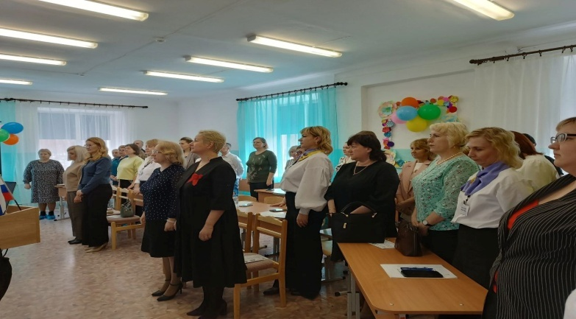

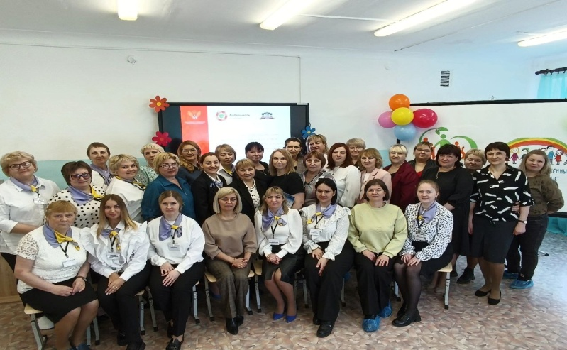

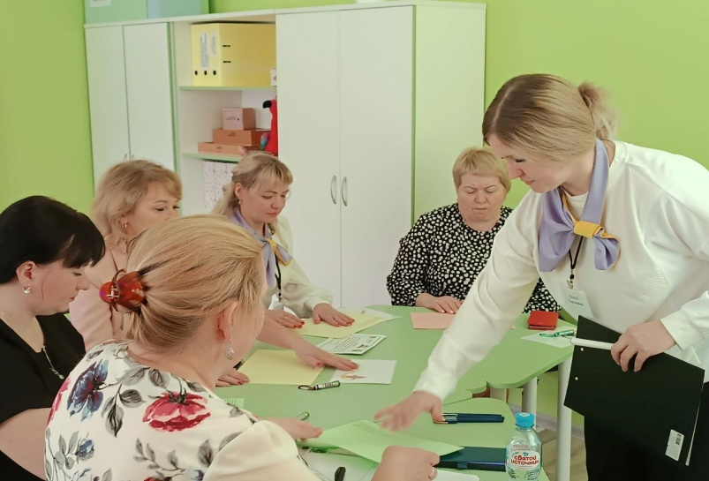

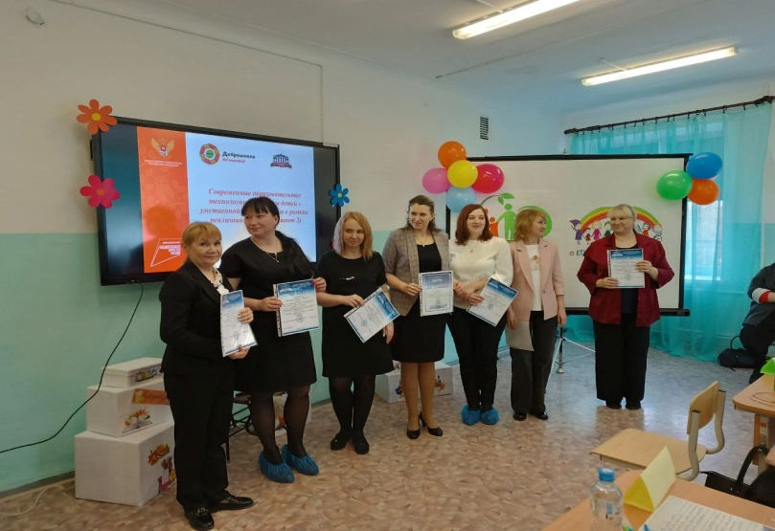

27 марта 2024 года в МБОУ СОШИ состоялось совместное заседание МО учителей –логопедов г.Кизела и г.Губаха. Тема семинара-практикума актуальна и востребована – «Современные технологии логопедической работы с детьми с выраженными нарушениями развития». По итогу семинар, можно сказать, что каждый нашел для себя идеи, которые можно взять в работу!

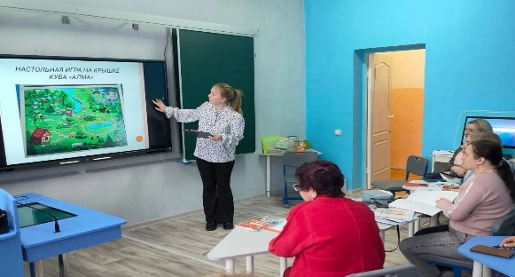

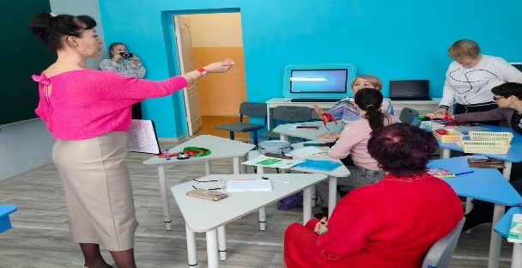

14 марта 2024 года прошел второй (очный) этап межмуниципального конкурса для обучающихся с ОВЗ «Творчество без границ». В конкурсе приняли участие обучающиеся из г.Кизела, пос.Яйва, г.Гремячинск, г.Губаха. В доброжелательной и теплой обстановке ребята презентовали свои проекты. Все творческие работы были трудоемкими и оригинальными. Ребята подарили педагогам много позитивных эмоций и новых идей.

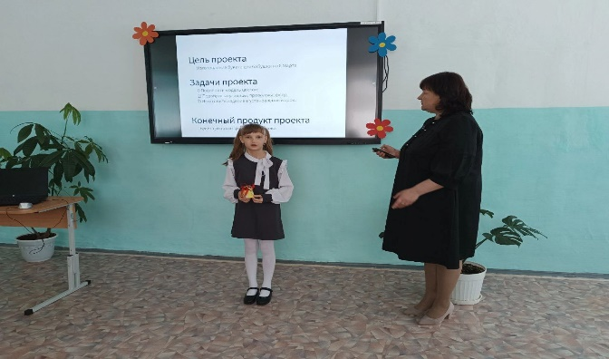

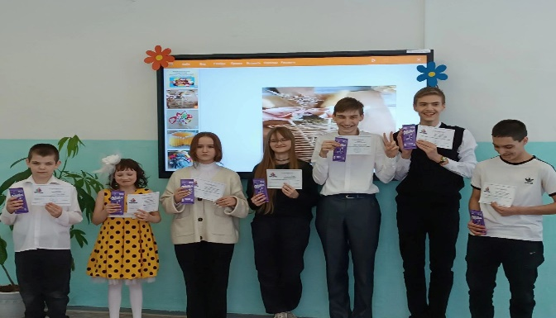

С 22 по 26 апреля 2024 года в рамках Всероссийской недели психологии в школе прошла неделя психологии «Кем быть, вот в чем вопрос…» , направленная на знакомство с профессиями и профориентацию выпускников школы.

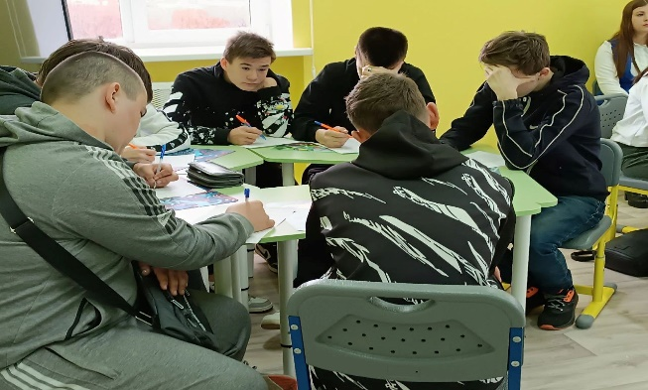

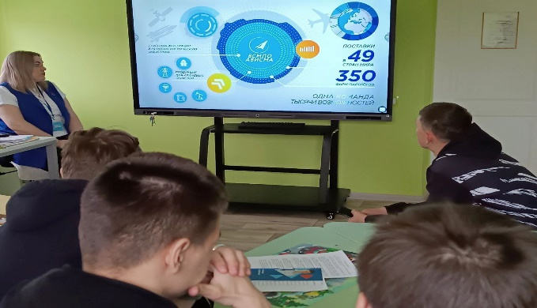

18 декабря 2024 года в школе прошел муниципальный методический ринг «Читаем по-новогоднему», посвященный формированию читательской грамотности у обучающихся. В методическом ринге приняло участие 8 команд от образовательных учреждений г.Кизела. Игра была наполнена интересными заданиями и вызовами, что позволило педагогам показать свою эрудицию и креативность.

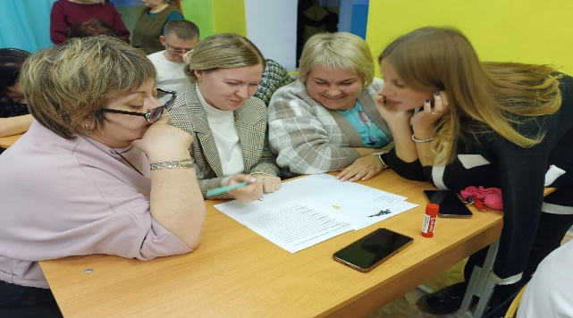

С 24 по 27 ноября 2024 года для родителей обучающихся начальных классов педагог-психолог провела мастер-класс «Игры с природным материалом», учитель-логопед провела совместное мероприятие «Дружная семья», а учитель адаптивной физкультуры - спортивное развлечение «СемьЯ». Неделя для родителей прошла плодотворно, в теплой обстановке. Все участники остались довольны.

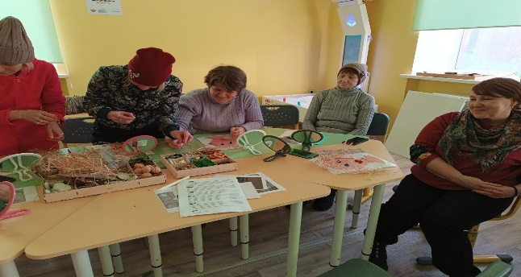

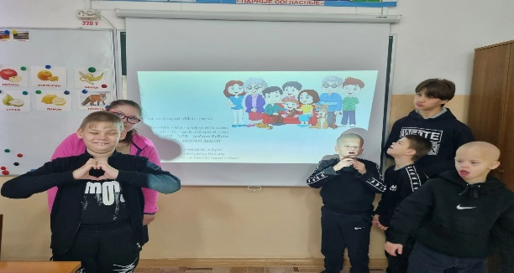

Ссылка на Ресурсный центр

[**https://mskou8kiz.ucoz.com/index/opornaja_ploshhadka_tekhnologija/0-150**](https://mskou8kiz.ucoz.com/index/opornaja_ploshhadka_tekhnologija/0-150)

09. 01. 2025 г.

Руководитель Ресурсного центра О.Г.Высотина